《思想道德与法治》复习笔记与典型题详解
绪 论 担当复兴大任 成就时代新人

0.1 复习笔记

【知识框架】
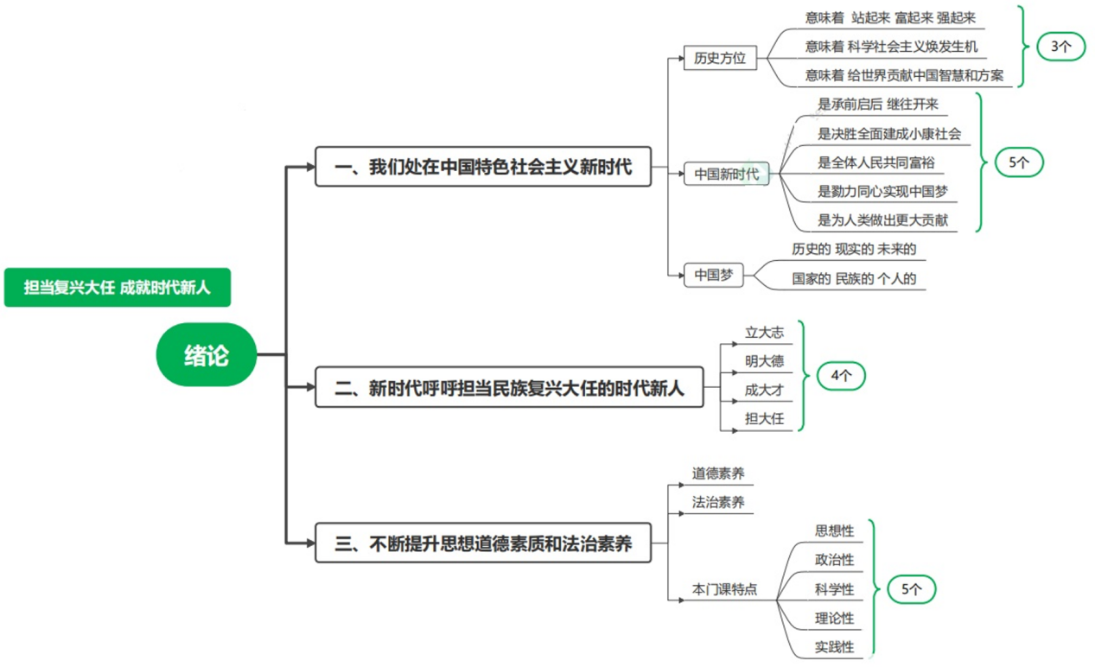
【重点点难点问题归纳】
一、我们处在中国特色社会主义新时代
1. 如何认识新方位？/新时代的意义与内涵是什么？

答：大学阶段，是人生发展的重要时期，是世界观，人生观，价值观形成的关键时期。
  - 新时代的意义（新时代的三个意味着）
    - 意味着近代以来经久磨难的中华民族迎来了从站起来、富起来到强起来的伟大飞跃，迎来了实现中华民族伟大复兴的光明前景。
    - 意味着科学社会主义在 21 世纪的中国焕发出强大的生机活力，在世界上高高举起了中国特色社会主义伟大旗帜。
    - 意味着中国特色社会主义道路、理论、制度、文化不断发展，拓展了发展中国家走向现代化的途径，给世界上那些既希望加快发展，又希望保持自身独立性的国家和民族提供了全新选择，为解决人类问题贡献了中国智慧和中国方案。
  - 新时代的内涵（“五个是”）
    - 是承前启后、继往开来，在新的历史条件下继续夺取中国特色社会主义伟大胜利的时代。
    - 是决胜全面建成小康社会，进而全面建成社会主义现代化强国的时代。
    - 是全国各族人民奋斗团结、不断创造美好生活、逐步实现全体人民共同富裕的时代。
    - 是全体中华儿女勠力同心，奋斗实现中华民族伟大复兴的中国梦的时代。
    - 是我国日益走近世界舞台中央，不断为人类作出更大贡献的时代。
2. 什么是中国梦？怎样实现中国梦？
  - 答： 中国梦
    - 是历史的，现实的，也是未来的；
    - 是国家的，民族的，也是每一个中国人的。
  - 怎样实现中国梦？
    - 每个人都为美好梦想而奋斗，才能汇聚起实现中国梦的磅礴力量。
    - 响应党的号召，在新中国的广阔天地忘我劳动，艰苦创业。
    - 青年一代团结起来，争当改革先锋，为祖国的繁荣富强开拓进取锐意创新。
    - 接过历史的接力棒，用臂膀扛起如山的责任，用青春和汗水创造新的奇迹。
  - 中国梦在各个时代的体现
    - 在革命战争年代，青年一代满怀革命理想，为争取民族独立、人民解放冲锋陷阵、抛洒热血。新民主主义革命时期：完成的是开天辟地的救国大业，革命是这一时期的关键词。
    - 在社会主义革命和建设时期，青年一代响应党的号召，向困难进军，向荒原进军，保卫祖国，建设祖国，在新中国的广阔天地忘我劳动、艰苦创业。社会主义革命和建设时期：完成的是改天换地的兴国大业，建设是这一时期的关键词。
    - 在改革开放和社会主义现代化建设新时期，青年一代发出团结起来、振兴中华的时代强音，争当改革先锋，为祖国的繁荣富强开拓奋进、锐意创新。改革开放和社会主义现代化建设新时期：完成的是翻天覆地的富国大业，改革是这一时期的关键词。
    - 在中国特色社会主义新时代，广大青年接过历史的接力棒，为实现民族复兴的历史宏愿矢志不渝，用臂膀扛起如山的责任，用青春和汗水创造新的奇迹。

中国特色社会主义新时代：完成的是惊天动地的强国大业，复兴是这一时期的关键词。

二、新时代呼唤担当民族复兴大任的时代新人
1. 如何承担新使命？/作为时代新人，大学生应该怎么做？
答： 做有理想有本领有担当的时代新人。青年兴则国家兴，青年强则国家强。青年一代有理想、有本领、有担当，国家就有前途，民族就有希望。
    - 立大志：就是要有崇高的理想信念，牢记使命，自信自励。
    - 明大德：就是要锤炼高尚品格，崇德修身，启润青春。
    - 成大才：就是要有高强的本领才干，勤奋学习，全面发展。
    - 担大任：就是要有天下兴亡匹夫有责的担当精神，讲求奉献，实干进取。
三、不断提升思想道德素质和法治素养
1. 思想道德与法律的关系是怎样的？
答：思想道德和法律的作用
  - 都是调节人们思想行为，协调人际关系，维护社会秩序的重要手段。二者都是上层建筑的重要组成部分，共同服务于一定的经济基础。 法律和道德都具有规范社会行为、调节社会关系、维护社会秩序的作用，国家治理需要法律和道德协同发力。
  - 社会主义思想道德建设与法治建设紧密相连

法律的有效实施有赖于道德支持，道德的践行也离不开法律约束。
    - 思想道德建设为法治建设提供思想指引和价值基础
    - 法治建设为思想道德建设提供制度支撑和法律保障
2.为什么要不断提升思想道德素质和法治素养？/结合自身实际，谈谈新时代大学生如何提升思想道德素质与法治素养？
答：思想道德素质和法治素养，是思想政治素质、道德素质和法治素养的有机融合，是新时代大学生必须具备的 基本素质。是否具备良好的思想道德素质和法治素养是一个人能否被社会接纳并更好实现自身价值和社会价值的关键。
(1)人的本质是一切社会关系的总和。
①一个人要安身立命、成长成才、贡献社会，需要不断地调整自身与他人的关系，不断实现人的社会化。 ②思想道德和法律都是调节人们思想行为、协调人际关系、维护社会秩序的重要手段。
③坚持和发展中国特色社会主义，既要发挥思想道德的引领和教化作用，又要发挥法律的规范和强制作用。
a. 思想道德为法律提供思想指引和价值基础。
b. 法律为思想道德提供制度保障。
(2)思想道德素质和法治素养是人应该具有的基本素质。
①思想道德素质的含义：思想道德素质是人们的思想观念、政治立场、价值取向、道德情操和行为习惯等方面品质和能力的综合体现， 反映着一个人的思想境界和道德风貌，是促进个体健康成长、社会发展进步的重要保障。
②法治素养的含义：法治素养是指人们通过学习法律知识、理解法律本质、运用法治思维、依法维护权利与依法履行义务的素质、 修养和能力，对于保证人们尊崇法治、遵守法律具有重要的意义。
③作用：良好的思想道德素质和法治素养，是在学习中升华、内省中完善、自律中养成、实践中锤炼的结果，同时也 是大学生把握发展机遇、创造人生精彩的基础条件和宝贵资源。
(3) “思想道德修养与法律基础”,是一门融思想性、政治性、科学性、理论性、实践性于一体的思想政 治理论课。
- 有助于大学生领悟人生真谛，把握人生方向，追求远大理想，坚定崇高信念，继承优良传统，弘扬中国精神，培育和践行社会主义核心价值观。
- 有助于大学生遵守道德规范、锤炼道德品格，把正确的道德认知、自觉的道德养成和积极的道德实践紧密结合起来，引领良好的社会风尚。
- 有助于大学生学习法治思想、养成法治思维，自觉尊法学法守法用法，从而具备优秀的思想道德素质和法治素养。
- 学习这门课程的意义是什么？
答：“思想道德修养与法律基础”,是一门融思想性、政治性、科学性、理论性、实践性于一体的思想政 治理论课。
    - 有助于大学生领悟人生真谛，把握人生方向，追求远大理想，坚定崇高信念，继承优良传统，弘扬中国精神，培育和践行社会主义核心价值观。
    - 有助于大学生遵守道德规范、锤炼道德品格，把正确的道德认知、自觉的道德养成和积极的道德实践紧密结合起来，引领良好的社会风尚。
    - 有助于大学生学习法治思想、养成法治思维，自觉尊法学法守法用法，从而具备优秀的思想道德素质和法治素养。

